

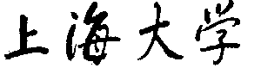

SHANGHAI UNIVERSITY

**操作系统（二）实验四报告**

|  |  |
| --- | --- |
| **组 号** | **第 9 组** |
| **姓名** | **蔡卓悦** |
| **学号** | **18120482** |
| **实验序号** | **实验四** |
| **日期** | **2020 年 1月 7日** |

1. **实验目的与要求**

**1 实验目的**

随着社会信息量的极大增长，要求计算机处理的信息与日俱增，涉及到社会生活的各个方面。因此，文件 管理是操作系统的一个极为重要的组成部分。学生应独立地用高级语言编写和调试一个简单的文件系统，模拟 文件管理的工作过程。从而对各种文件操作命令的实质内容和执行过程有比较深入的了解，掌握它们的实施方 法，加深理解课堂上讲授过的知识。

**2 实验要求**

(1)实际一个n个用户的文件系统，每个用户最多可保存 m 个文件。

(2)限制用户在一次运行中只能打开1个文件。

(3)系统应能检查命令的正确性，出错要能显示出错原因。

(4)对文件必须设置保护措施，如只能执行，允许读、允许写等。在每次打开文件时，根据本次打开的要求，再次设置保护级别，即可有二级保护。

(5)对文件的操作至少应有下述几条命令：

**create** 建立文件

**delete** 删除文件

**open** 打开文件

**close** 关闭文件

**read** 读文件

**write** 写文件

**二、实验环境**

本实验操作系统为macOS操作系统，使用电脑为MacBook Pro，本实验的IDE是苹果官方的Xcode软件。

1. **实验内容及其设计与实现**

**1、实验题目**

(1)设计一个10个用户的文件系统，每个用户最多可保存 10 个文件，一次运行中用户可打开5个文件。

(2)程序采用二级文件目录，即设置了主文件目录（MFD）和用户文件目录（UFD）。前者应包含文件主（即用户）及他们的目录区指针；后者应给出每个文件主占有的文件目录，即文件名，保护码，文件长度 以及他们存放的位置等。另外为打开文件设置了运行文件目录（AFD），在文件打开时应填入打开文件号，本次打开保护码和读写指针等。

(3)为了便于实现，对文件的读写作了简化，在执行读写命令时，只修改读写指针，并不进行实际文件的读写操作。

**2、实验总体思路**

(1)因系统小，文件目录的检索使用了简单的线性搜索，而没有采用 Hash 等有效算法。

(2)文件保护简单实用了三位保护码，对应于允许读、允许写和运行执行，如下所示：

1 1 1

允许写 允许读 允许执行

如对应位为0，则不允许。

(3)程序中使用的主要数据结构如下：

①主文件目录和用户文件目录

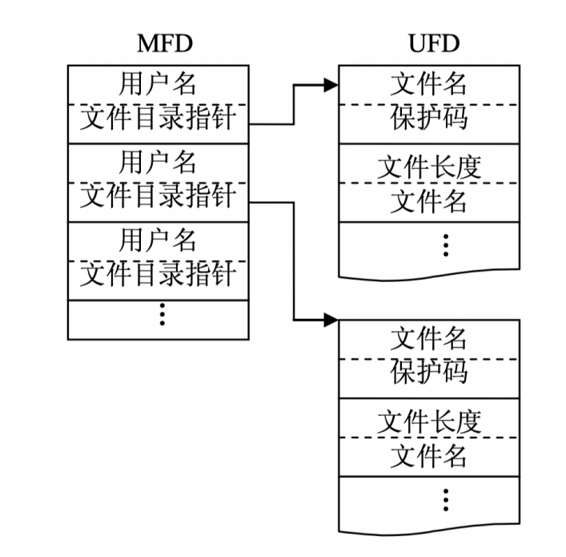

图1 主文件目录MFD和用户文件目录UFD

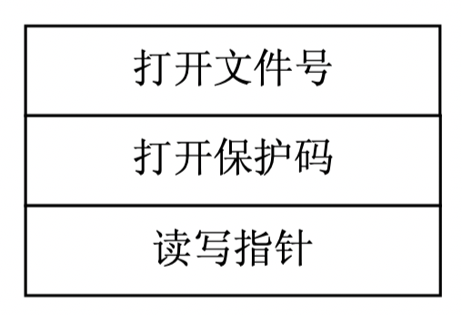

图2 打开文件目录

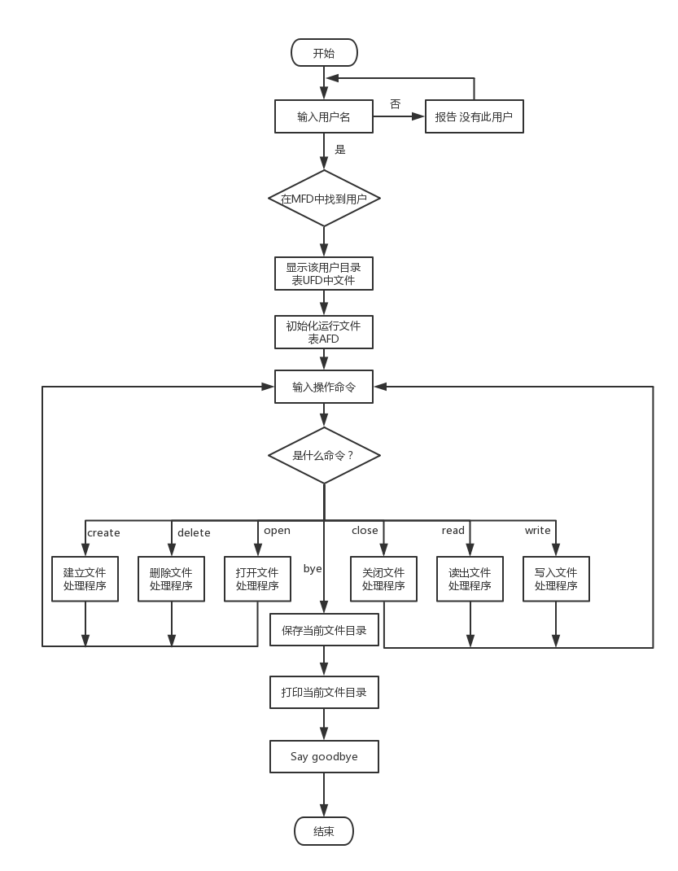

图3 文件系统整体框图

1. **实验结果**
2. **新建用户并登陆**

如图：创建了caizhuoyue用户并登陆caizhuoyue用户。

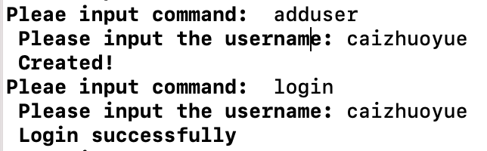

图4 新建用户并登陆

1. **查看文件**

由于是首次进入系统，系统中并没有文件。

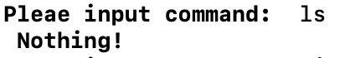

图5 查看文件

1. **创建文件操作并设置保护码**

如下图，创建了file1和file2文件。为了后续验证操作，将它们的保护码分别设置为111和100.

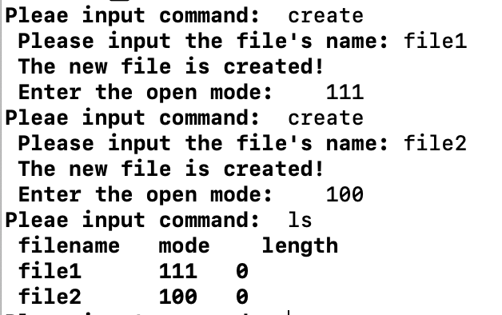

图6 创建文件file1和file2

同时，同一用户的文件中不能有同名文件，为了检测同用户的新建文件重名检测，我在caizhuoyue用户下创建两个名为file1的文件。在第二次创建文件时系统提示“file1 already exists!”，文件创建失败，证明文件重名检测系统工作正常。

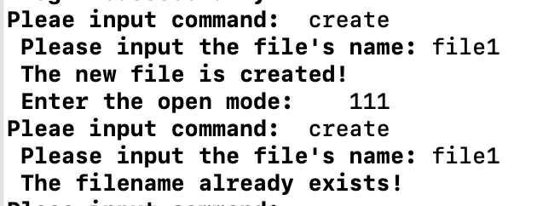

图7 不能创建同名文件

而在不同用户的文件中，文件可以重名。下图我创建了两个用户u1和u2。为了验证是否可以在两个用户的目录下创建同名文件，我在这里分别登陆用户u1和u2，并分别创建文件。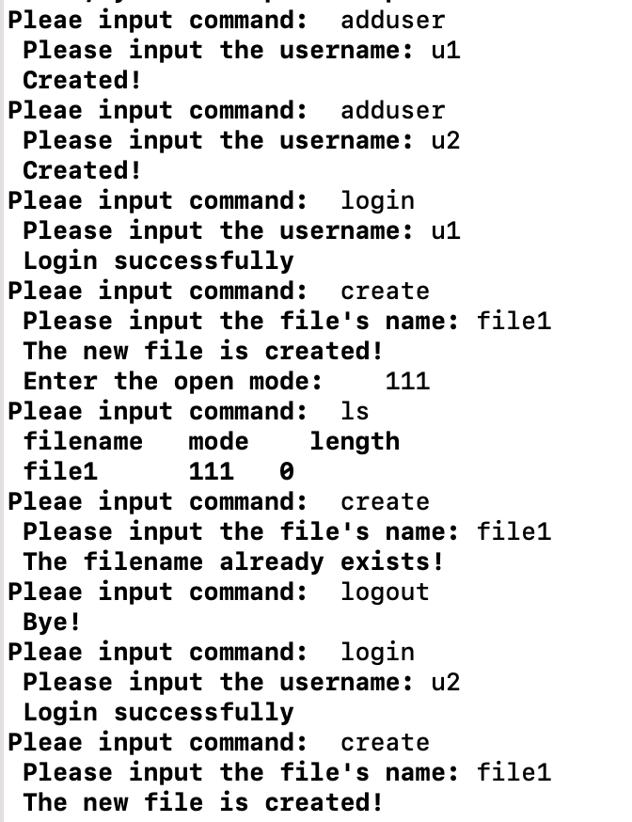

图8 可以在不同用户下创建同名文件

1. **打开文件操作**

从下图可以知道，不能重复打开同一个文件。

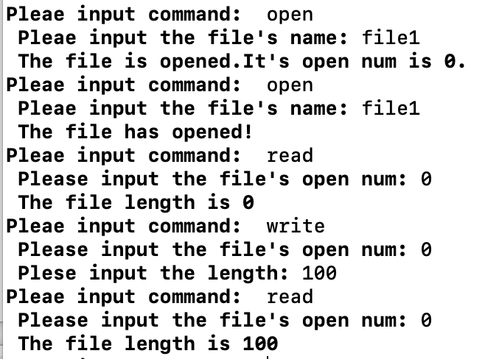

图9 打开文件操作

1. **修改保护码操作**

在这里我们可以看出，在文件打开时不能修改保护码。在关闭文件后我们将file1的保护码修改为了000.

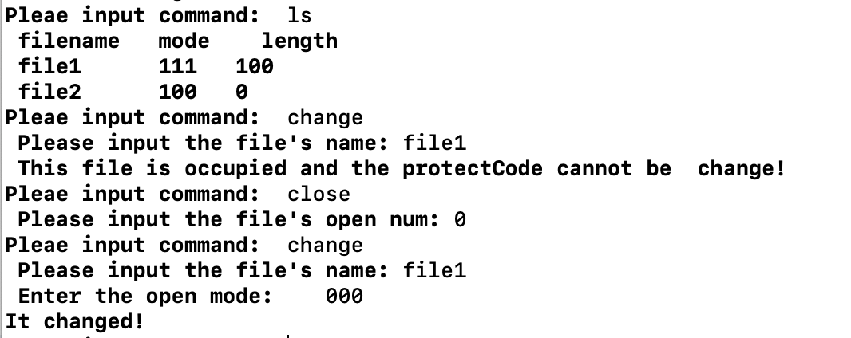

图10 修改文件file1的保护码

在修改后，我试图去读、写、打开file1，来验证修改后的保护码是否生效。如下图所示，既不能读写也不能打开文件file1，证明file1的保护码被成功修改为了000.

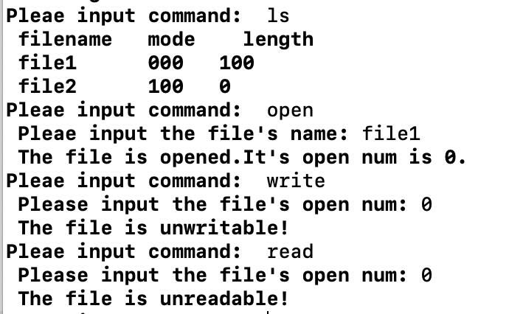

图11 验证修改后的保护码是否为000

1. **删除文件操作**

如下图可知，不能删除打开的文件。需要先关闭文件再删除。

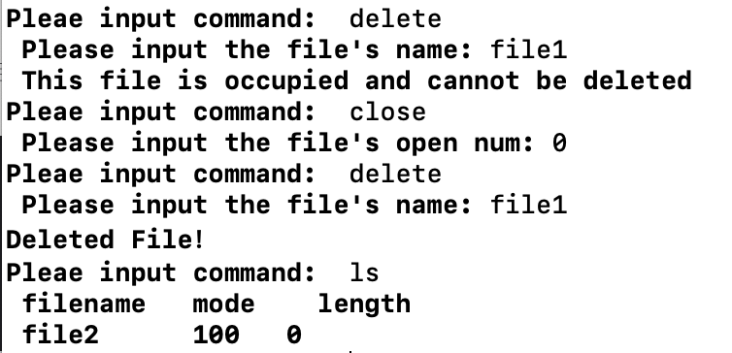

图12 删除文件file1

1. **删除用户操作**

如下图，登陆的状态的用户不能被删除，要先退出登录再删除**。**

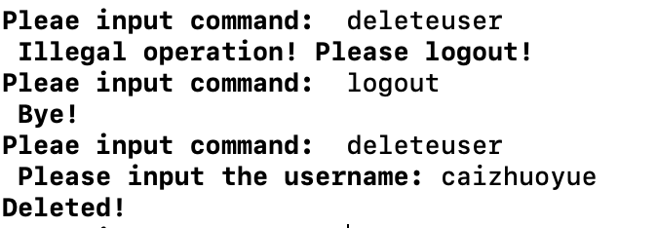

图13 删除用户caizhuoyue

**六、收获与体会**

本次实验四是方老师重点验收的第二个实验。是关于文件系统的和用户管理的。

在该实验中，对于我们自己设计的文件系统有多种多样的要求，比如说要管理用户可以存放的文件最大个数、每个用户每次可以打开的文件个数等等。我利用c++语言编写了代码，完成了实验的基本要求。同时我还根据指导书的要求与指导，实现了对于文件的6个不同操作的c++代码。

实验四不仅我对于操作系统中文件系统、用户管理模块的理解，也巩固了我的c++语言的类和数据结构的知识。这个初步的系统虽然并不完美，但是对于我的操作系统学习意义重大。